SVEUČILIŠTE U ZAGREBU
FAKULTET ORGANIZACIJE I INFORMATIKE
V A R A Ž D I N

Matej Groznica
Anto Tomaš
Ivana Završki

GitHub repozitorij

TrainerAssistant

Projekt iz kolegija analiza i razvoj programa

Varaždin, 2016.
SVEUČILIŠTE U ZAGREBU
FAKULTET ORGANIZACIJE I INFORMATIKE
V A R A Ž D I N

Tim: 05
Matej Groznica, 43544/14-R
Informacijsko i programsko inženjerstvo
Anto Tomaš, 43545/14-R
Ivana Završki, 43546/14-R
Baze podataka i baze znanja

GitHub repozitorij

TrainerAssistant

projekt iz kolegija analiza i razvoj programa

Mentor:
Ivan Švogor, mag. inf.

Varaždin, sije;anj 2016.

Sadržaj

1. Uvod 1
1.1. Svrha ovog dokumenta 1
1.2. Ciljana publika 1
1.3. Obuhvat 1
1.4. Akronimi 1
2. Opći pregled 2
2.1. Korištene tehnologije 2
2.2. Funkcionalnosti aplikacije 2
3. Specifikacija korisničkih zahtjeva 3
3.1. Uvod 3
3.1.1. Svrha 3
3.1.2. Obuhvat 3
3.2. Zahtjevi 3
3.2.1. Funkcionalni zahtjevi 4
3.2.1.1. Uobičajene karakteristike 4
3.2.1.2. Izvještavanje 4
3.2.2. Zahtjevi za korištenje aplikacije 4
3.2.2.1. Hardware 4
3.2.2.2. Software 4
3.2.3. Zahtjevi za razvoj aplikacije 5
3.2.3.1. Hardware 5
3.2.3.2. Software 5
4. Arhitektura 6
4.1. Konceptualni aplikacijski model 6
4.2. Arhitektura sustava 10
4.3. Arhitektura podataka 11
4.4. Prikaz strukture kreirane aplikacije 12
4.5. Dijagram klasa 13

- Uvod
  - Svrha ovog dokumenta

Svrha ovog dokumenta jest pružanje tehničkih informacija o dizajnu i implementaciji aplikacije TrainerAssistant.

  - Ciljana publika

Ovaj dokument je namijenjen:

- Mentorima na kolegiju kako bi mogli analizirati dizajn i implementaciju aplikacije TrainerAssistant
- Članovima tima koji sudjeluju u razvoju aplikacije
- Svim zainteresiranim kolegama te developerima kako bi mogli proširiti ili pak iskoristiti ideje ovog projekta
  - Obuhvat

Dokument će opisivati dizajn, arhitekturu, strukturu i tehničke zahtjeve aplikacije.

  - Akronimi

API Application Programming Interface
- Opći pregled

  - Korištene tehnologije

TrainerAssistant je mobilna aplikacija koja služi kao pomoć trenerima za praćenje napretka sportaša tokom vremena. Razvijajući ovu aplikaciju koristili smo različite alate i tehnologije za implementaciju pojedinih funkcionalnosti, upravljanje bazom podataka, komunikaciju s web servisom te verzioniranje.
Alati za modeliranje
- Visual Paradigm
Verzioniranje
- GitHub
Web servis i baza podataka
- SQLite
- PHP
Razvojno okruženje
- Android Studio
- Genymotion
  - Funkcionalnosti aplikacije

Aplikacija se koristi za praćenje napretka sportaša tokom vremena i njihovih mogućnosti u pojedinim disciplinama na mobilnom uređaju. Postoji nekoliko glavnih funkcionalnosti ove aplikacije:
- Login korisnika
- Uvid u listu sportaša
- Unos novih sportaša
- Provjera prisutnosti sportaša
- Odabir sportskih disciplina
- Unos rezultata treninga odabrane sportske discipline
- Uvid u statistiku sportaša
  - statistika dolazaka
  - statistika za pojedinu disciplinu
- Specifikacija korisničkih zahtjeva

  - Uvod
    - Svrha
U ovom poglavlju opisat ćemo korisničke zahtjeve za aplikaciju. Navest ćemo koji su minimalni zahtjevi za mobilni uređaj korisnika kako bi mogli koristiti našu aplikaciju, korisničke zahtjeve koji trebaju biti ispunjeni našom mobilnom aplikacijom te opis njene funkcionalnosti.
    - Obuhvat
Cilj ovog projekta jest razviti mobilnu aplikaciju koja će služiti trenerima za praćenje rezultata sportaša te na temelju statistike i u donošenju odluka o daljnjem treningu. Kako bi trener koristio aplikaciju prvo se mora prijaviti u sustav. Ukoliko već nema postojeći korisnički račun, potrebno je da se registrira. Nakon uspješne prijave on ima mogućnost pregleda podataka o sportašima koje trenira, unos novih sportaša, praćenja njihove prisutnosti, odabira sportske discipline i unosa postignutih rezultata treninga pojedinog sportaša u toj disciplini te ima mogućnost uvida u statistiku sportaša i to statistiku dolazaka te statistiku izmjerenih rezultata za pojedinu disciplinu. Podaci koje trener unosi šalju se na server i spremaju u bazu podataka te svaka promjena se ažurira kako bi trener imao aktualne podatke na svom mobitelu.
  - Zahtjevi

Svi zahtjevi su definirani u obliku natuknica te rangirani kao Obvezni (O), Vrlo poželjni (VP) ili poželjni (P) ovisno o poslovnim potrebama i zahtjevima fakulteta (kolegija Analiza i razvoj programa).

    - Funkcionalni zahtjevi
      - Uobičajene karakteristike
Zahtjev | Prioritet
Login korisnika | O
Uvid u vlastite podatke | P
Uvid u listu sportaša | O
Unos novih sportaša | O
Provjera prisutnosti sportaša | VP
Odabir sportskih disciplina | O
Unos rezultata treninga odabrane sportske discipline | O
Uvid u statistiku sportaša | O
Integracija štoperice u aplikaciju | P

      - Izvještavanje
Zahtjev | Prioritet
Projektna dokumentacija | O
Tehnička dokumentacija | O

    - Zahtjevi za korištenje aplikacije
      - Hardware
Zahtjev | Prioritet
Mobilni uređaj s mogućnošću povezivanja na internet | O
      - Software
Zahtjev | Prioritet
Min. Android API 16 | O

    - Zahtjevi za razvoj aplikacije
      - Hardware
Zahtjev | Prioritet
Mobilni uređaj s mogućnošću povezivanja na internet | O
      - Software
Zahtjev | Prioritet
Pristup web servisu | O
Genymotion | VP
ActiveAndroid biblioteka | O

- Arhitektura

Arhitekturalni dizajn aplikacije TrainerAssistant podijeljen je na 4 dijela:
- Konceptualni aplikacijski model
- Arhitektura sustava
- Arhitektura podataka
- Dijagram klasa

  - Konceptualni aplikacijski model

Konceptualni model naše aplikacije izrađen je pomoću alata Mockup.io te se može se vidjeti na slikama 1, 2, 3 i 4.
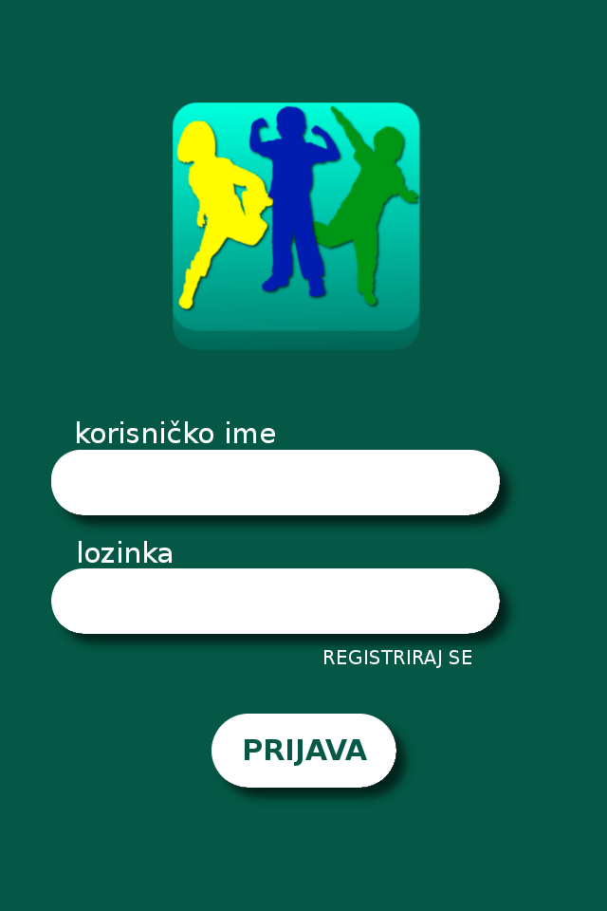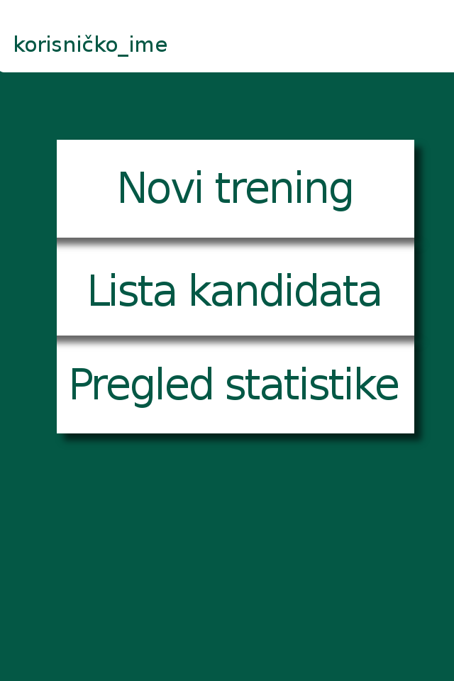
Slika 1. Prikaz ekrana za prijavu korisnika te odabir opcija
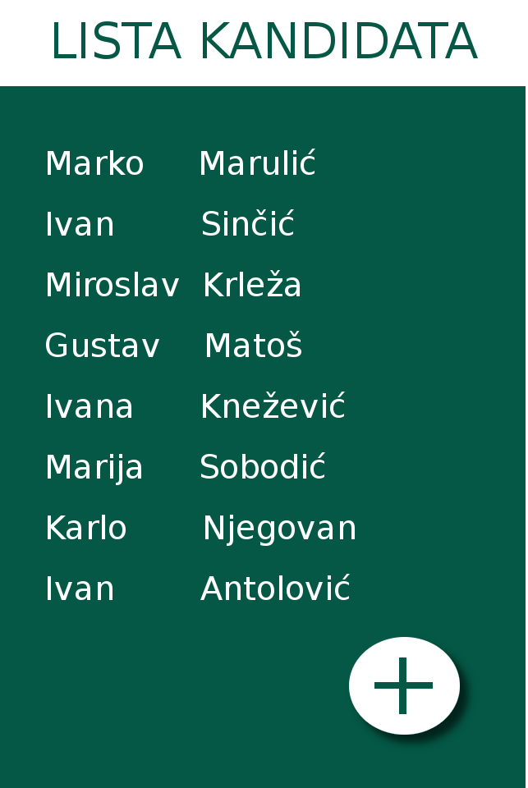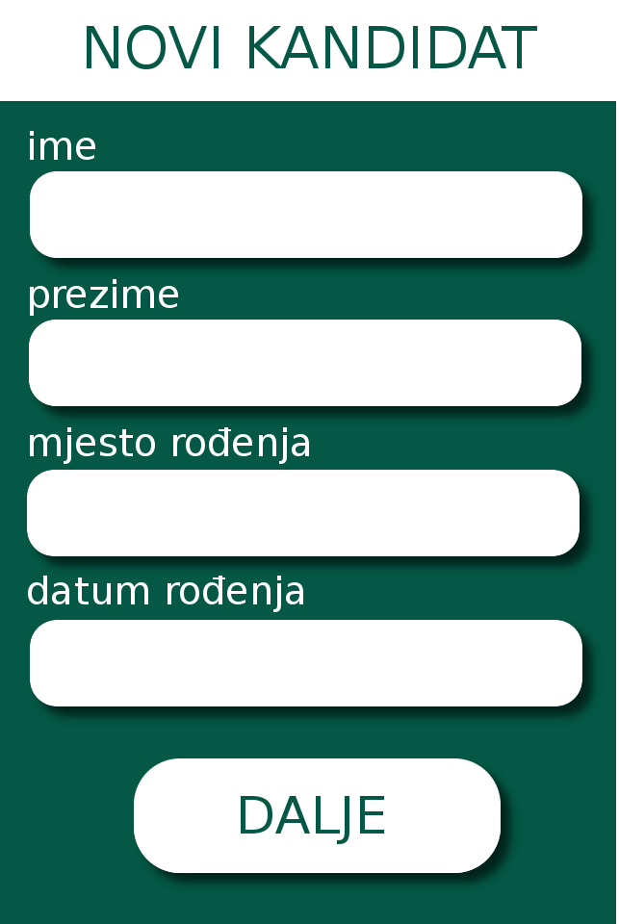
Slika 2. Prikaz ekrana za prikaz liste kandidata te unos novog kandidata
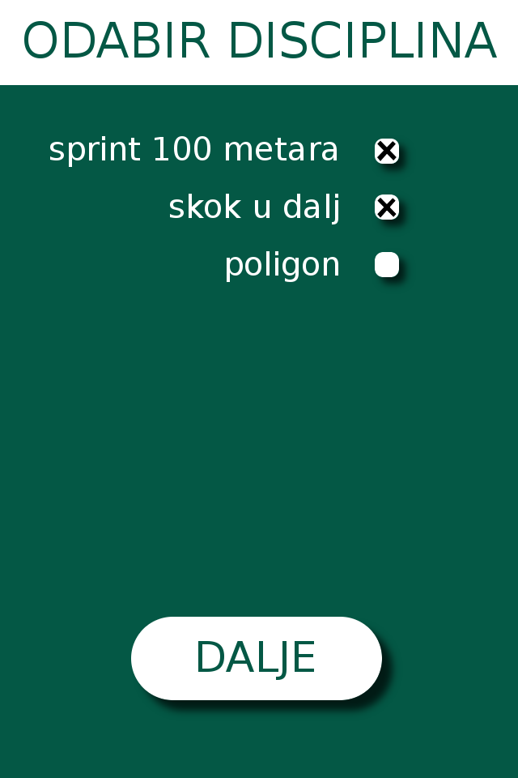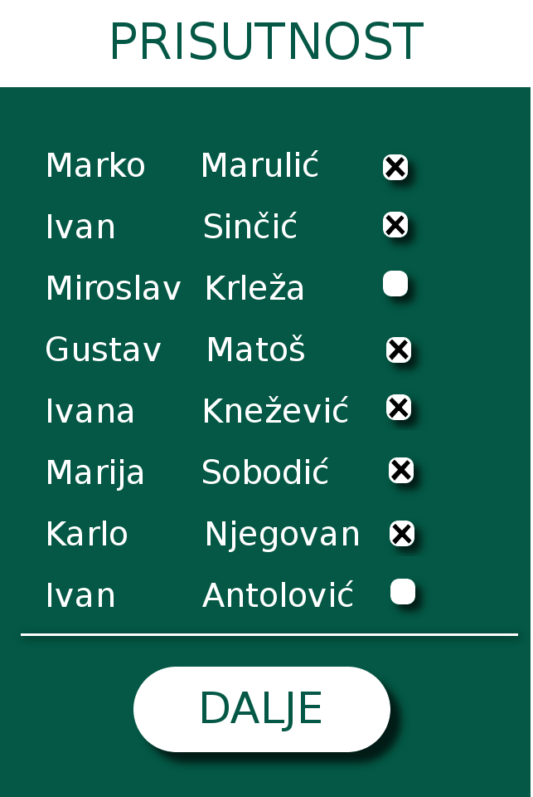
Slika 3. Prikaz ekrana za odabir discipline i unos prisutnosti

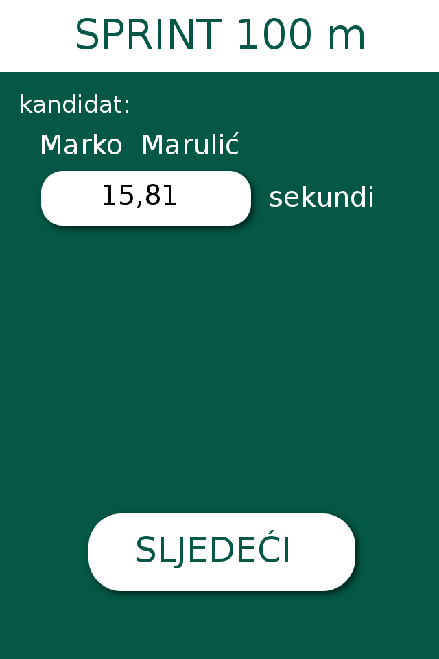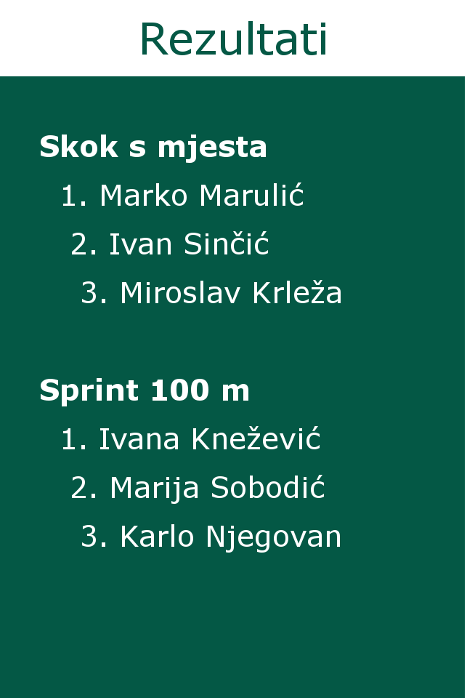
Slika 4. Prikaz ekrana za unos rezultata i statistike rezultata

Ovaj model definira nekoliko mogućih aktivnosti (korisničkih priča) kojima korisnik može pristupiti. To su slijedeće aktivnosti:
- Korisnik pokreće aplikaciju te mu se otvara ekran za prijavu. tu upisuje svoje korisničko ime i lozinku.
- Ukoliko korisnik nije registriran, pritiskom na Registracija otvara mu se ekran za registraciju te tamo kreira svoj račun.
- Nakon uspješne prijave korisniku se otvara ekran s popisom opcija: novi trening, lista kandidata te pregled statistike.
- Pritiskom na opciju novi trening “ otvoriti će mu se ekrani sa slike 3. Prvo će mu biti omogućen odabir disciplina, a zatim bilježenje prisutnost za članova odnosno sportaša na treningu. Stavljati će oznaku na one članove koji su došli na trening.
- Ako korisnik pritisne na gumb lista kandidata otvoriti će mu se ekran s popisom sportaša koje trenira, a na njemu će moći i unijeti novog sportaša ukoliko mu to bude potrebno
- Pritiskom na gumb pregled statistike korisniku se otvara ekran sa dosad postignutim vremenima ili preskočenim udaljenostima sportaša i sl. ovisno o gledanoj disciplini, te će vidjeti i njihov rang od najboljeg prema najlošijem u po disciplinama.

Ove aktivnosti radi lakšeg pregleda prikazane su i pomoću dijagrama slučajeva korištenja koji se nalazi na Slici 5.
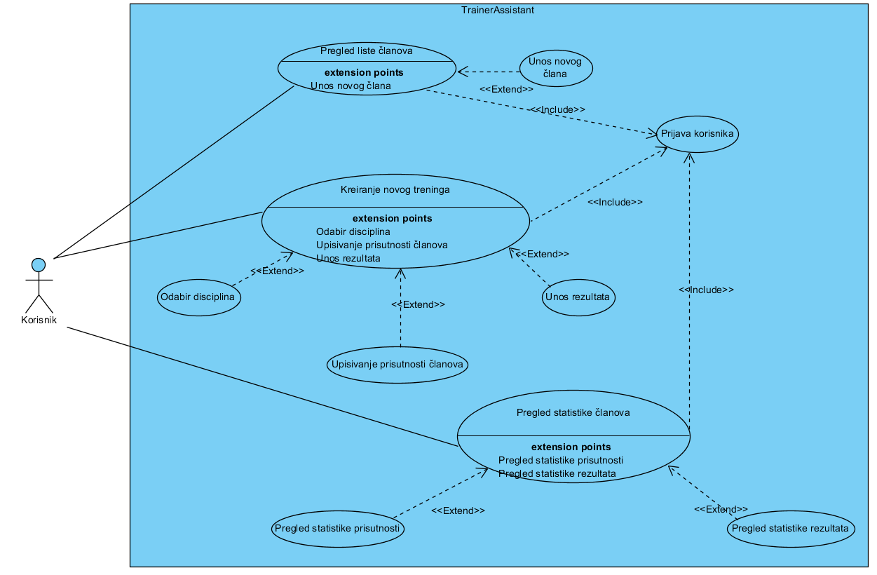
Slika 5. Dijagram slučajeva korištenja
Test prihvatljivosti pod nazivom T1, koji se odnosi na korisničku priču „Kreiranje novog treninga“ možete vidjeti na slici 6.
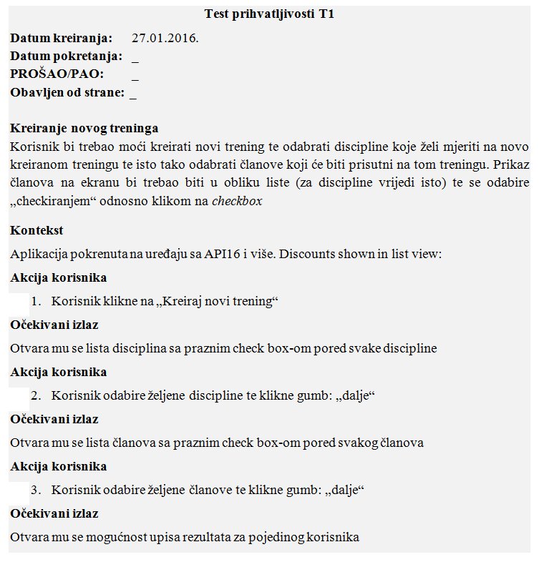
Slika 6. Primjer testa prihvatljivosti
  - Arhitektura sustava

Aplikacija je podijeljena u nekoliko cjelina (Android studio modula), a to su: db koji upravlja podacima u aplikaciji, ws koji se koristi za dohvaćanje podataka sa servera, core u kojem su smještene klase koje koristi više modula te app koji sve te module povezuje u jednu smislenu cjelinu. Kako su povezani može se vidjeti na slici 6.

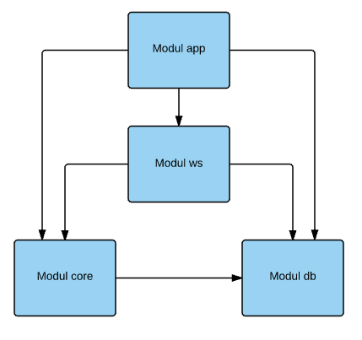
Slika 7. Arhitektura sustava

  - Arhitektura podataka
Arhitektura podataka prikazana je ERA modelom baze podataka, koja će se nalaziti na serverskoj strani, a kasnije i na mobilnom uređaju i može se vidjeti na slici 7.
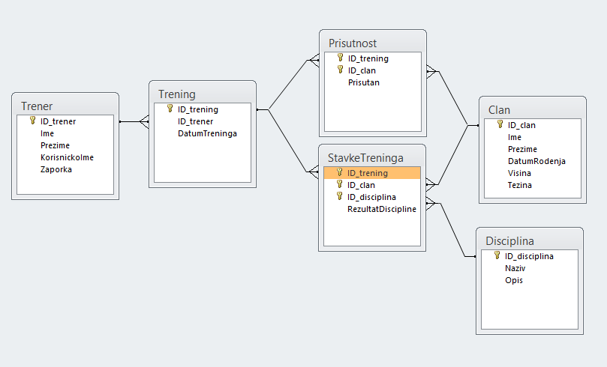
Slika 8. ERA model
U ERA modelu buduće aplikacije razlikujemo pet entiteta:
- Trener – tablica koja sadržava informacije o korisniku koji će koristiti aplikaciju, a ti podaci služiti će za prijavu u aplikaciju (radi sigurnosti podataka)
- Clan – tablica koja sadržava informacije o sportašima odnosno članovima, a čije će informacije unositi trener
- Disciplina – u ovoj tablici će se nalaziti discipline koje će trener moći koristiti za kreiranje novih treninga, to su discipline koje će se mjeriti tokom treninga
- Trening – sadrži informacije o datumu i vremenu kreiranog treninga, te identifikacijski broj trenera koji je kreirao trening
- StavkeTreninga – ovdje se sprema rezultat pojedine discipline za određenog člana treninga. Vidimo da imamo veze na tri entiteta (Trening, Clan i Disciplina) što nam govori da jedan trening može imati više članova i više disciplina odnosno da se jedna disciplina može pojaviti u više treninga i može ju izvoditi više članova
- Prisutnost – tablica koja ce imati podatke o dolascima članova na trening, iako smo prisutnost mogli upisati i u tablici StavkeTreninga, odlučili smo odvojiti podatke o prisutnost radi lakše evidencije
  - Prikaz strukture kreirane aplikacije
Aplikacija u konačnici sadrži 6 mapa sa .java datotekama:
- adapter – u kojoj se nalaze potrebni adapteri
- api
- base
- fragment – za kreirane fragmente
- model – za klase atletičar, disciplina i rezultat
- viewholder – za poglede

  - Dijagram klasa

Dijagram klasa prikazuje način na koji su povezane klase u aplikaciji. Prikazan je na Slici 8.

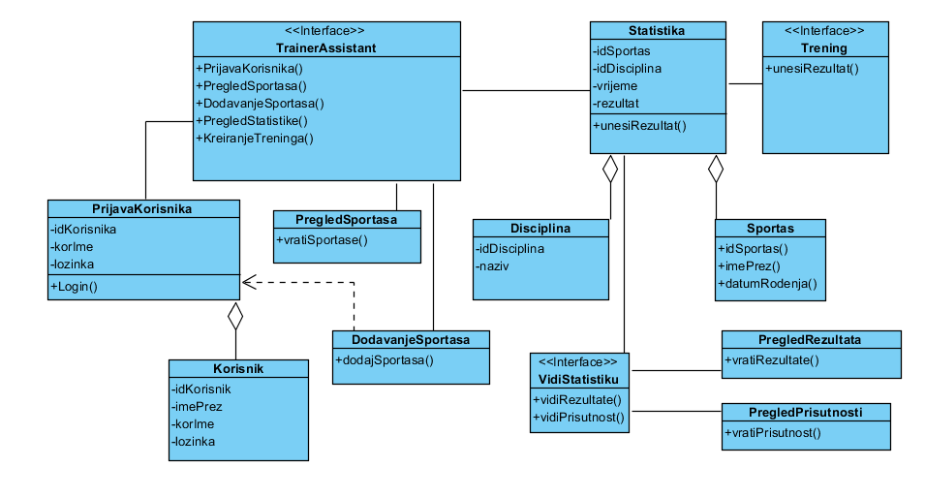
Slika 9. Dijagram klasa TrainerAssistant aplikacije

